COMO USAR EL WIKI XBRL

Para agregar un nuevo Proyecto en el wiki XBRL, se recomienda tener en cuenta las siguientes notas:

Antes de enviar un Nuevo proyecto le sugerimos:

1. Decida en cual de las siguientes secciones usted desearía incluir su proyecto:

- Proyectos XBRL por país
- Soluciones industriales
- Soluciones open source
- Proyectos académicos

2. Para cada proyecto le sugerimos la siguiente estructura de información. Por favor incluya por lo menos lo siguiente:

Título del proyecto
Administrador del proyecto
Resumen
Sitio web

Una vez haya decido en cual sección desea agregar el proyecto según lo definido en 1 y tiene la información detallada en 2, acceda a la siguiente URL:

http://serverlab.unab.edu.co:8080/mediawiki/index.php/Proyectos_XBRL

El wiki automáticamente asigna un número al proyecto.

Si desea agregar un proyecto al país “SPAIN”, haga clic en el enlace “edit” que aparece en el lado derecho del título “SPAIN”:

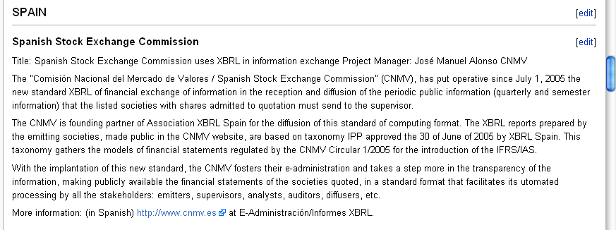

Luego, aparecerá un editor de texto parecido a la siguiente gráfica:

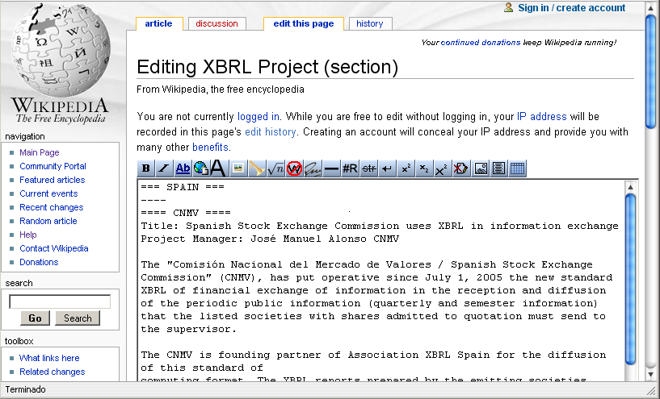

Inicialmente se muestra la estructura del artículo en texto plano. En la siguiente figura podemos observar 4 líneas de texto diferentes.
1
= = = SPAIN = = =

- - - -

= = = = Spanish Stock Exchange Commission = = = =

Title: Spanish Stock Exchange Commission uses XBRL in information exchange Project Manager: José Manuel Alonso CNMV

The "Comisión Nacional del Mercado de Valores / Spanish Stock Exchange Commission" (CNMV), has put operative since July 1, 2005 the new standard XBRL of financial exchange of information in the reception and diffusion of the periodic public information (quarterly and semester information) that the listed societies with shares admitted to quotation must send to the supervisor…..

2

3

4

En la línea 1 podemos observar el título principal del país “SPAIN”, en la línea 2 se puede observar una línea de separación igual a “- - - - ”. En la línea 3 va el título que identifica el proyecto (en este caso es Spanish Stock Exchange Commission); éste título debe estar en medio de ocho signos de igualdad como se muestra a continuación:

= = = = Spanish Stock Exchange Commission = = = =

En la línea 4 va el contenido de dicho proyecto. El contenido no utiliza ningún signo.

Para guardar los cambios haga clic en el botón “Save page”.

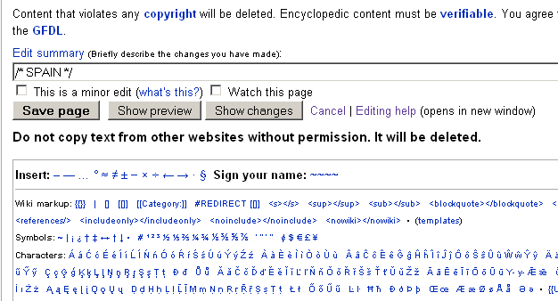

Para más información visite:

http://es.wikipedia.org/wiki/Wikipedia:C%C3%B3mo_se_edita_una_p%C3%A1gina

http://en.wikipedia.org/wiki/Help:Editing

